Ответ на вопрос о необходимости подачи декларации по форме 3-НДФЛ

теперь можно узнать при помощи QR-кода

Управление интерактивных сервисов ФНС России сообщает о создании прямой ссылки для налогоплательщиков по вопросу «Нужно ли вам подавать декларацию по форме 3-НДФЛ?»

(<https://www.nalog.gov.ru/3ndfl/>)

и QR-код:

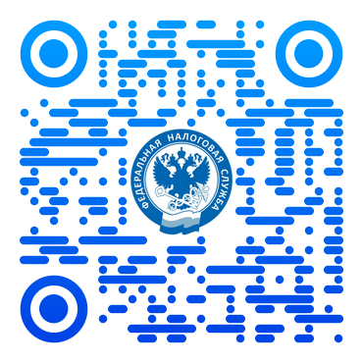

При прохождении по ссылке или использовании QR-кода чат-бот предлагает пройти опрос, где при помощи уточняющих вопросов определяется ситуация отдельного налогоплательщика и дается конкретный ответ о наличии или отсутствии обязанности декларировать свой доход.

Так же электронный помощник содержит информацию о сроке подачи декларации и оставшемся времени до его истечения, о возможных способах заполнения и представления декларации по форме 3-НДФЛ. Кроме того, есть возможность перейти на промо-страницу «Декларационная кампания 2025» и узнать о ней гораздо большую информацию.